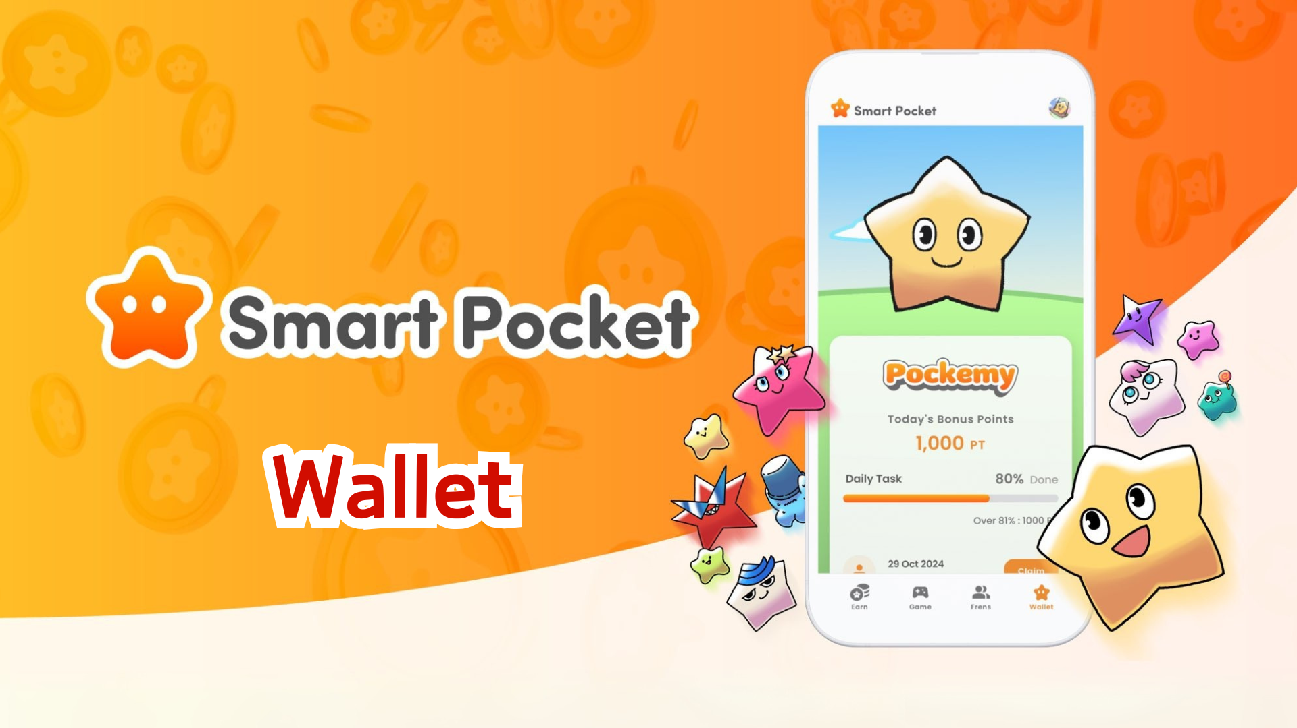

**Tổng Quan Về Chức Năng Wallet của Smart Pocket Mini**

# Thông Báo Quan Trọng: Về Các Điểm Trước Đây

Chúng tôi đã nhận được rất nhiều câu hỏi từ người dùng về điểm đã kiếm được trong phiên bản trước của Smart Pocket. Dưới đây là lời giải thích:  
  
- Tất cả các điểm đã được tính toán.  
- Chúng được ghi nhận và lưu trữ an toàn trong hệ thống.  
- Những điểm này sẽ được hiển thị trong ứng dụng Smart Pocket Mini trong tương lai.  
- Không có điểm nào bạn đã tích lũy bị mất đi.

# Chức Năng Wallet Là Gì?

Chức năng Wallet cho phép bạn quản lý tất cả điểm, token và các mục kỹ thuật số như NFT và SBT ở một nơi. Nó hoạt động như một chiếc ví kỹ thuật số của bạn.  
  
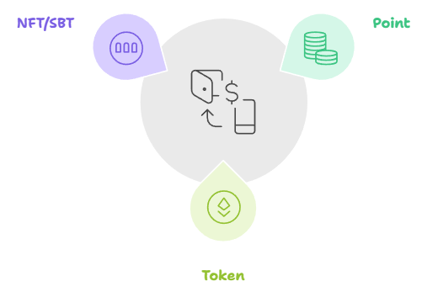

# Chức Năng Điểm

## Thông Tin Có Thể Kiểm Tra

* Số dư SP Point hiện tại (tab Hold)
* Lịch sử kiếm và sử dụng điểm (tab History)

## Cách Sử Dụng

* Kiểm tra lịch sử kiếm điểm để tìm hiểu các phương pháp thu thập điểm hiệu quả.  
    
  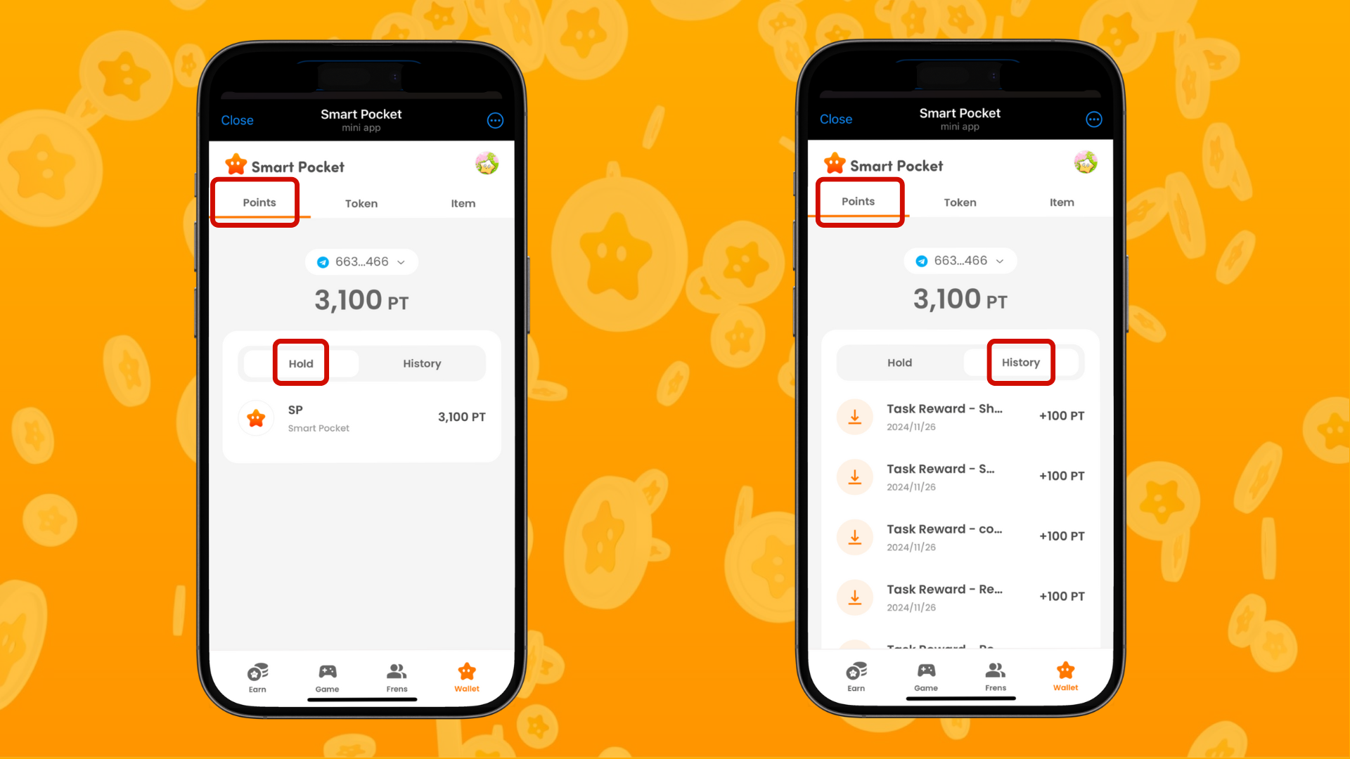

# Chức Năng Token

## Thông Tin Có Thể Kiểm Tra

* Danh sách tất cả các token bạn sở hữu.
* Dễ dàng kiểm tra lịch sử chuyển token.
* Giao diện trực quan để quản lý số dư dễ dàng.

## Cách Sử Dụng

* Kiểm tra số dư token thường xuyên.
* Xem lại lịch sử giao dịch để quản lý tài sản hiệu quả hơn.  
    
  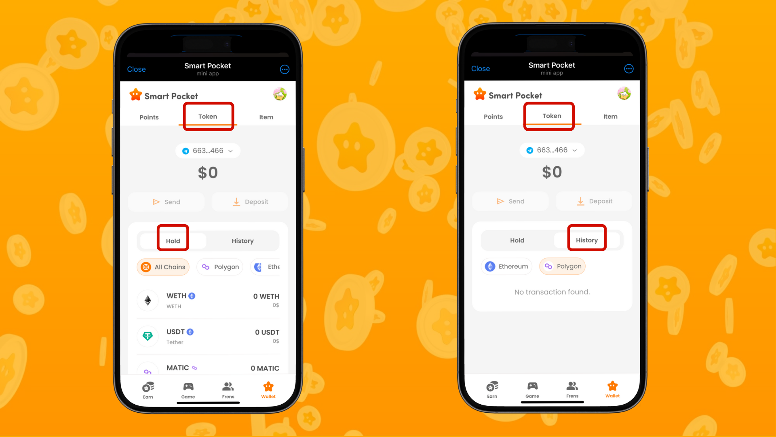

# Chức Năng Mục

## Thông Tin Có Thể Kiểm Tra

* Hiển thị các NFT và SBT mà bạn sở hữu.
* Kiểm tra thông tin chi tiết của từng mục.
* Xác nhận ngày nhận được mục bằng cách nhấn vào mục đó.

## Cách Sử Dụng

* Sử dụng làm ghi chép tham gia sự kiện và chiến dịch.
* Hiểu được giá trị bộ sưu tập của các mục đã nhận.  
    
  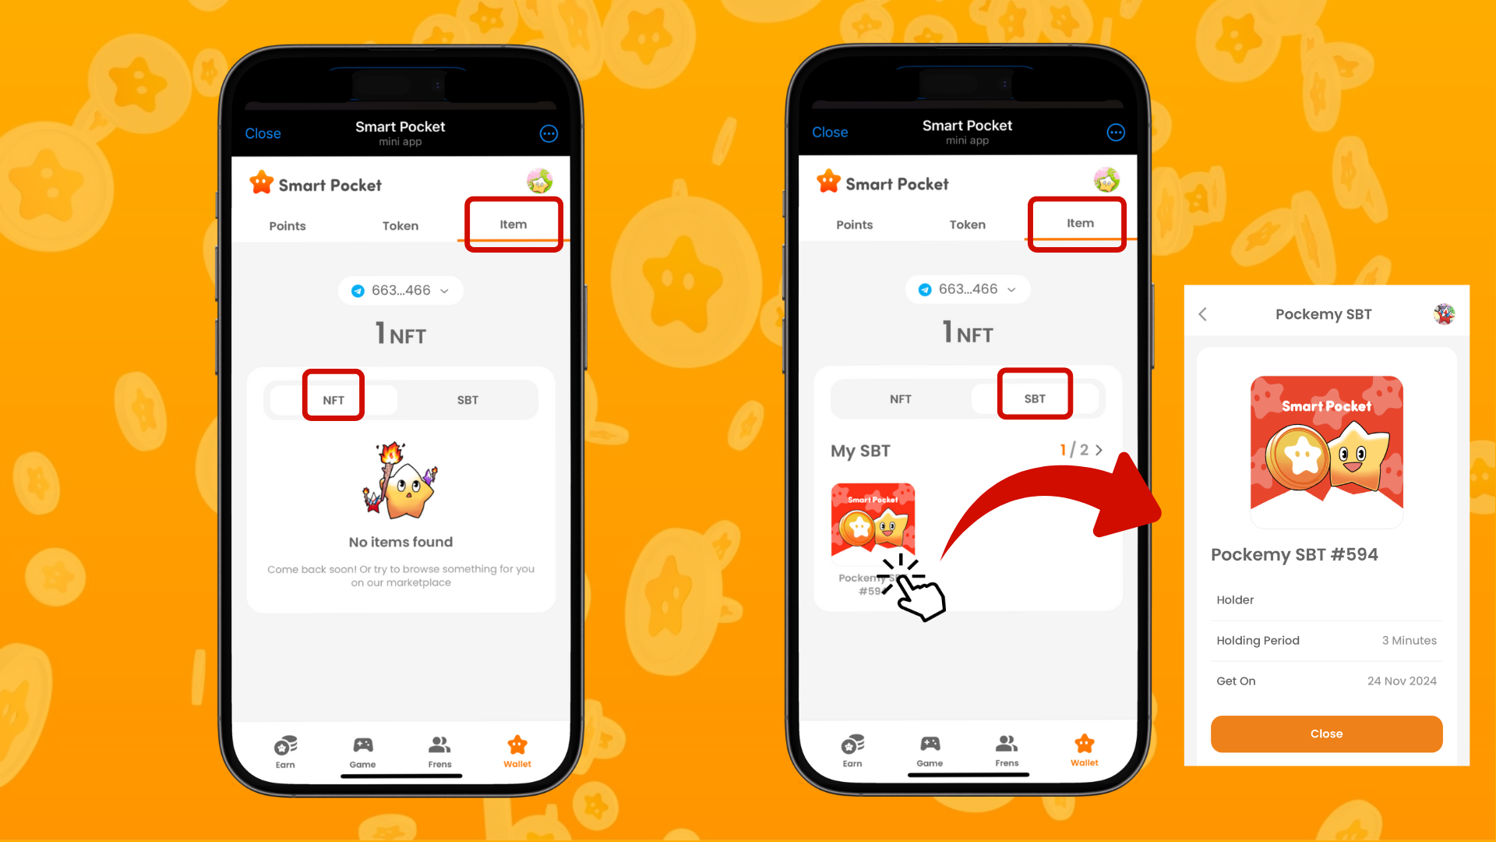

# Mẹo Quản Lý Hiệu Quả

* Kiểm tra thường xuyên.
* Xem lại nội dung trong Wallet ít nhất một lần mỗi tuần.
* Theo dõi các hoạt động đáng ngờ.
* Sử dụng lịch sử để phân tích các hoạt động nào đã kiếm được điểm.
* Dùng thông tin này để thu thập điểm hiệu quả hơn.
* Quản lý các mục của bạn bằng cách kiểm tra các NFT/SBT mới nhận.
* Hiểu giá trị của bộ sưu tập của bạn.  
    
  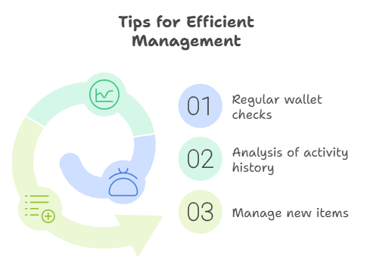

# Kết Luận

Chức năng Wallet là một công cụ quan trọng để quản lý tài sản kỹ thuật số của bạn. Bao gồm cả điểm đã kiếm được trong phiên bản trước của Smart Pocket, bạn có thể quản lý tất cả tài sản kỹ thuật số của mình một cách hiệu quả.  
  
Hãy tận hưởng niềm vui khi tích lũy tài sản kỹ thuật số như điểm, token và NFT/SBT với chức năng Wallet đơn giản và dễ sử dụng trong ứng dụng Smart Pocket Mini.

# Thông Tin Mới Nhất

* Trang web chính thức của Smart Pocket: https://smapocke.com/
* Discord chính thức của Smart Pocket: https://discord.com/invite/smartpocket
* Tài khoản X chính thức của Smart Pocket: https://x.com/smapocke
* Tài khoản X chính thức của Pokemy: https://x.com/pockemy